Informacja w sprawie wywozu odpadów komunalnych na terenie Gminy Pelplin
Przedstawiamy najważniejsze informacje związane ze zmianami w systemie gospodarowania odpadami komunalnymi na terenie Gminy Pelplin.

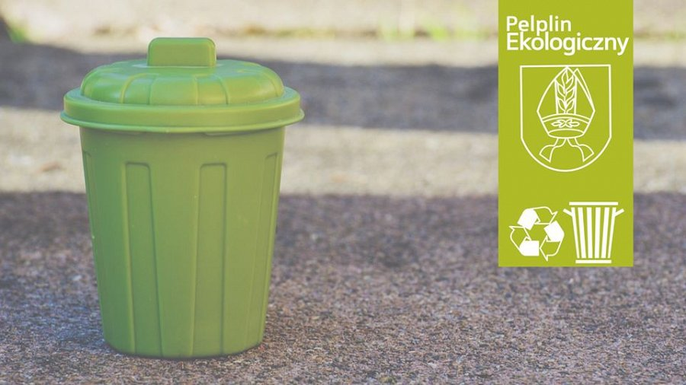
Nowy wykonawca
W wyniku przeprowadzonego postępowania o udzielenie zamówienia publicznego od 1 stycznia 2020 roku odbiór odpadów na terenie Gminy Pelplin jest realizowany przez Przedsiębiorstwo Usług Komunalnych "STARKOM" Sp. z o.o.
W dniu 24 października 2019 roku w Urzędzie Miasta i Gminy Pelplin Burmistrz Mirosław Chyła podpisał z nowym wykonawcą umowę na "odbiór odpadów komunalnych z nieruchomości zamieszkałych na terenie Miasta i Gminy i Pelplin". STARKOM będzie realizować usługi odbioru odpadów komunalnych przez okres najbliższych 30 miesięcy.

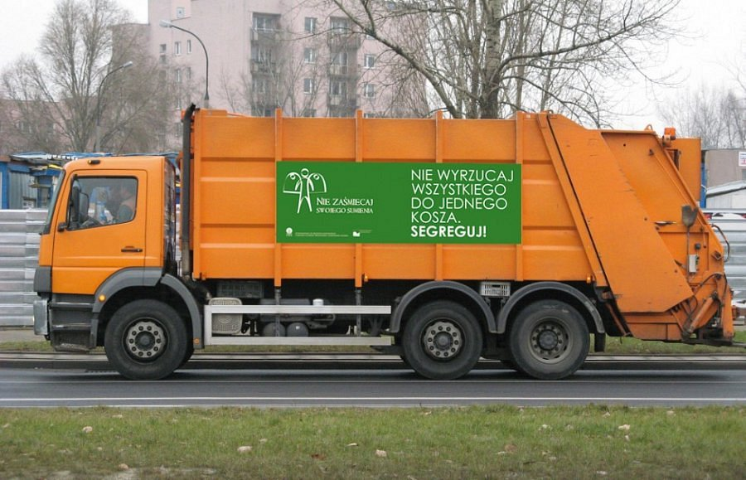
Wymogi ustawowe
Zgodnie z wymogami ustawy o utrzymaniu porządku i czystości uchwalonej przez Sejm RP właściciele nieruchomości zamieszkałych i niezamieszkałych są zobowiązani do zbiórki odpadów w sposób selektywny.
Wymiana pojemników
Od grudnia 2019 roku na terenie Gminy Pelplin trwa skomplikowana logistycznie procedura wymiany śmietników starego operatora na pojemniki na odpady nowego wykonawcy usług zagospodarowania odpadów komunalnych. Podczas całej operacji na terenach objętych wymianą jest rozmieszczanych kilkanaście tysięcy śmietników. W związku z powyższym mogą wystąpić sytuacje, w których dostawca nie umieści pojemników w odpowiednich miejscach. W przypadku, w którym do którychś z Państwa pojemniki nie dotrą prosimy o zgłaszanie tych informacji do Urzędu Miasta i Gminy Pelplin (osoba do kontaktu: Monika Dąbrowska tel.: 58 536-12-61 (wew. 38), e-mail: mdabrowska@pelplin.pl).
Władze Gminy Pelplin proszą mieszkańców o zrozumienie zaistniałego stanu rzeczy oraz wyrozumiałość, a także gwarantują, że pojemniki zostaną dostarczone do wszystkich nieruchomości na terenie Gminy. Problem związany z wymianą śmietników ma miejsce po raz ostatni, ponieważ do tej pory pojemniki nie były własnością Gminy. Każda zmiana operatora wymusza konieczność wymiany śmietników. Po zakończeniu obecnie rozpoczętego kontraktu ze Spółką STARKOM pojemniki staną się własnością gminy.
Odbiór odpadów przez dotychczasowego operatora
Obecnie trwa ostatni etap odbioru pojemników przez dotychczasowego operatora firmę PUS, która jednocześnie zagospodaruje zgromadzone w niej odpady. Prace te będą wykonywane również dzisiaj to jest w sobotę 4 stycznia.
Przepraszamy za wynikające ze zmiany operatora niezależne od nas utrudniania.
Stawka za wywóz odpadów
Na obszarze Gminy Pelplin została ustalona stawka za wywóz odpadów zebranych w sposób selektywny, na poziomie 26 zł miesięcznie za każdą osobę zamieszkującą daną nieruchomość. Stawka zawiera także koszt około 4 zł za pojemnik. Jednakże w przypadku nie wypełniania obowiązku segregacji odpadów, stosuje się podwyższoną stawkę opłaty za gospodarowanie odpadami komunalnymi w wysokości 65,00 zł miesięcznie, od osoby.
Uiszczając opłatę za wywóz odpadów mieszkańcy otrzymują prawo do:
l korzystania z dedykowanych pojemników na poszczególne frakcje odpadów, określone w Regulaminie utrzymania czystości i porządku na terenie Gminy Pelplin,
l zgodnego z harmonogramem odbioru przez operatora zebranych w sposób selektywny odpadów komunalnych,
l dostęp do darmowej aplikacji, do pobrania na smartfon (dostępna dla systemów operacyjnych Android i iOS), zawierającej harmonogram odbioru odpadów, dane na temat rodzajów frakcji i sposobu ich segregacji, funkcję przypominania o terminie odbioru poszczególnych odpadów, a także inne przydatne informacje związane z segregacją i odbieraniem odpadów,
KLIKNIJ TUTAJ, ABY POBRAĆ APLIKACJĘ "BLISKO"
Mieszkańcy mają obowiązek:
l selektywnego zbierania odpadów komunalnych, zgodnie z obowiązującym Regulaminem,
l uiszczania comiesięcznej opłaty w ustalonej wysokości,
l aktualizacji danych (np.: dotyczących liczby osób zamieszkujących daną nieruchomość) w postaci złożenia/aktualizacji deklaracji wysokości opłaty za gospodarowanie odpadami komunalnymi,
l dbania o pojemniki na odpady,
l reagowania i informowania przedstawicieli Urzędu Miasta i Gminy Pelplin o wszelkich nieprawidłowościach lub incydentach.
PSZOK
Od nowego roku operatorem Punktu Selektywnej Zbiórki Odpadów Stałych (PSZOK) jest Spółka PELKOM. PSZOK zlokalizowany będzie przy ul. Starogardzkiej 12 w Pelplinie, na terenie firmy Pelkom Sp. z o.o. Oprócz mieszkańców Gminy Pelplin, PSZOK obsługiwać będzie również mieszkańców Gminy Morzeszczyn.
Harmonogram odbioru odpadów
Poniżej prezentujemy harmonogram odbioru odpadów dla Gminy Pelplin od 1.01.2020 do 31.12.2020.

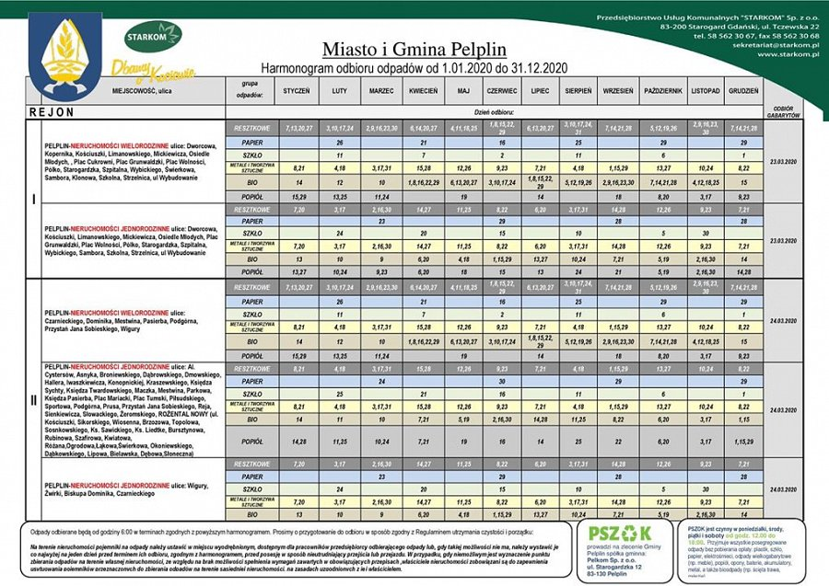

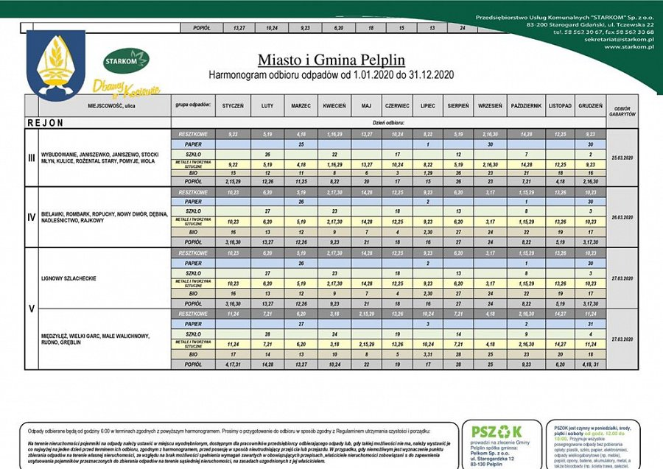
Wskazówki, jak segregować odpady

